
Lidköpings Idrottshistoriska Sällskap Medlemsinfo februari 2022
Ansvarig utgivare: Leif-Ove Gustafsson
Tel kansli: 0510-21617 E-post: lihs@telia.com
Hemsidor: www.lidkopingsihs.se www.facebook.com/idrottsmuseet

LIHS HÅLLER ÅRSMÖTE

TISDAGEN DEN 22 FEBRUARI PÅ IDROTTSMUSEET KL 18:30.
Sedvanliga årsmötesförhandlingar.

Då vi är begränsade av Coronarestriktioner beträffande antalet som får vistas i våra lokaler krävs anmälan om deltagande till LIHS Tel.0510-21617.

För att alla medlemmar skall få information om verksamhet och ekonomi biläggs: Verksamhetsberättelse för 2021 med Resultatrapport, Balansrapport och
Revisorernas berättelse.
Önskar Du mer information om verksamheten, val av styrelseledamöter m.m. kontakta gärna ordförande Leif-Ove Gustafsson 070-3912730 eller kassör Göran Karlsson 073-4408217 eller någon av våra styrelseledamöter som finns i verksamhetsberättelsen. Valberedningen arbetar nu med att täcka upp de vakanser som finns. En rapport från LIHS Årsmöte kommer i nästa medlemsinfo.

En rapport från årsmtet kommer i nästaz Medlemsinfo.

Medlemsavgift

Med detta brev bifogas inbetalningskort för medlemsavgift för 2022
150 kr för enskilda och 200 kr för föreningar.

Som medlem i LIHS får Du: Fyra nr av tidningen Westgötarnas Idrottshistoria, tre nr av LIHS Medlemsnytt, fotbollsresa till subventionerat pris, delta i medlemslotteriet och tisdagsträffar med varannan tisdag intressanta gäster. Vi kan också se på någon idrottsfilm från flydda tider eller så kan vi arbeta och ha det trevligt tillsammans. Har vi gästtalare kungörs detta på vår hemsida i kalendern.

Om du betalar via Internetbank, använd Bankgiro 144-4595 och ange namn och adress!
Alla som betalar innan 1 april deltar i ett Medlemslotteri.
Vinner du kommer du att få delta i en fotbollsresa.

2022 är vi 443 enskilda medlemmar och 42 föreningsmedlemmar.
Vi vill gärna bli fler! Så hjälp oss gärna med detta!

Adressändring

För att LIHS ska kunna adminstrera Ert medlemskap på bästa sätt är det viktigt att vi har rätt adresser och e-postadresser. Därför vore vi tacksamma om ni medlemmar anmäler adress-ändringar till kansliet på telefon eller via e-post om ni flyttar eller byter bredbandsleverantör.

Öppet Hus i Stadsträdgården den 20 november 2021

För oss på Idrottsmuseét blev Öppet Hus mycket lyckat med ett hundratal besökare. Övriga aktörer som Musikskolan, Vävstugan, Målarateljén var också välbesökta med lyckade aktiviteter.
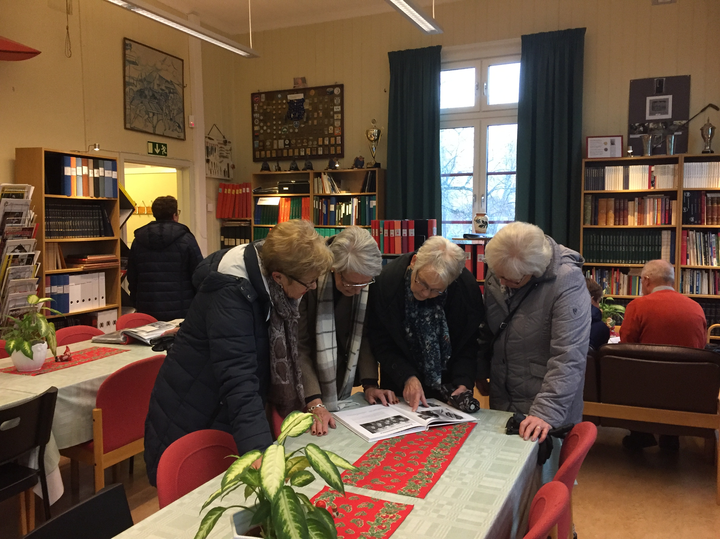
Vi hoppas att vi snart kan återkomma med olika aktiviteter om och när pandemin är över.

Öppettider på Idrottsmuseét
Måndag – fredag 09:00 – 12:00
Vi följer Folkhälsomyndigheten och Länsstyrelsens rekommendationer och andra föreskrifter, vilket innebär ett begränsat antal besökare.

Välkomna att besöka oss på Idrottsmuseét!

